Задан текстовый файл, в строках которого через пробел содержится информация согласно задания (вариант задания определяет преподаватель).
Необходимо предусмотреть следующие операции:
- возможность сохранения данных из текстового файла в битовый файл;
- возможность загружать данные из битового файла следующим образом:
Пример: Текстовый файл содержит в строках (через пробел) следующую информацию:
Фамилия Имя Отчество Улица Дом Квартира
Форма для отображения данных из битового файла выглядит следующим образом:
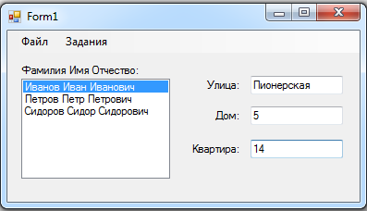
- при выделении соответствующего элемента из ListBox должны отображаться данные соответствующей записи;
- предусмотреть возможность добавления, удаления и изменения данных;
- все операции должны реализовываться через меню и контекстное меню.

Задание 6.
В текстовом файле храниться следующая информация:
– Ф.И.О.,
– должность,
– оклад,
– дата поступления на работу,
Определить средний оклад. Информацию выдавать в виде сообщения.

